«**Пермский национальный исследовательский политехнический университет»**

**Лабораторная работа**

«Сдвиг массива»

Выполнил работу  
Студент группы РИС-23-2Б  
Кобзев Станислав Игоревич  
Проверила  
Доцент кафедры ИТАС  
О.А.Полякова

2024

В одномерном массиве поставить -1 перед каждым четным элементом и удалить все нечетные элементы из полученного массива

1. Постановка задачи: Разработать алгоритм, который поставит -1 перед каждым четным элементом и удалит все нечетные элементы из полученного массива
2. Анализ задачи:

1) Если в массиве встречается четный элемент, то алгоритм ставит на его место -1 и сдвигает все элементы массива влево на одну позицию.

2) Если в массиве встречается нечетный элемент, то алгоритм сдвигает все элементы массива вправо на одну позицию.

1. Блок схема

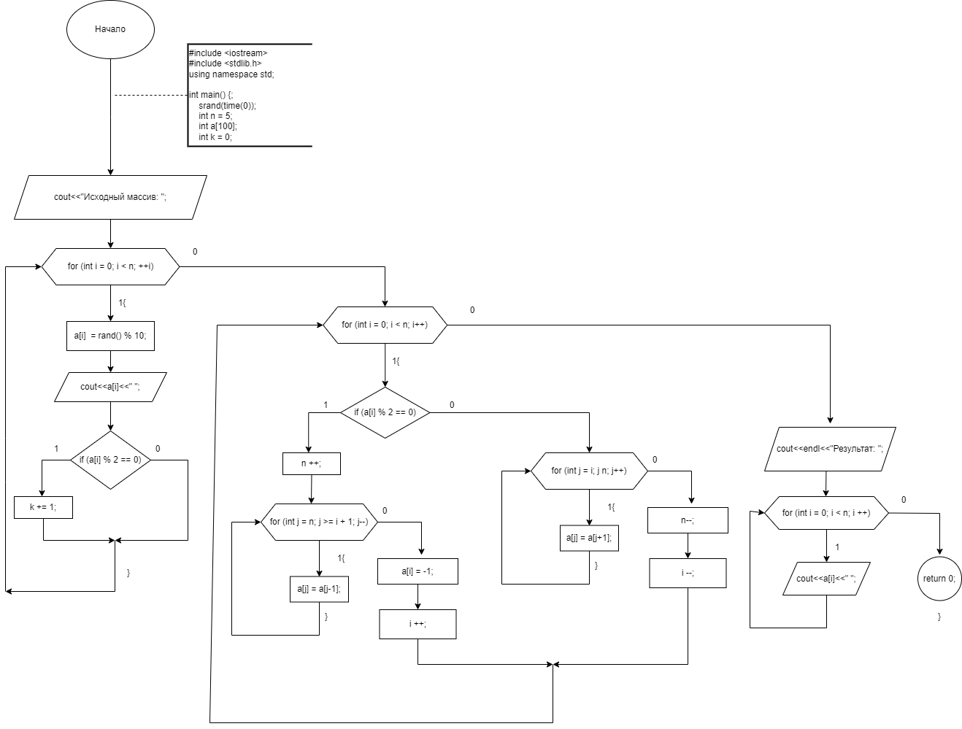

1. Код программы.

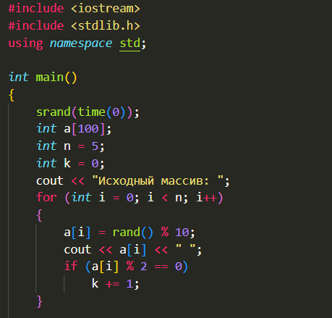 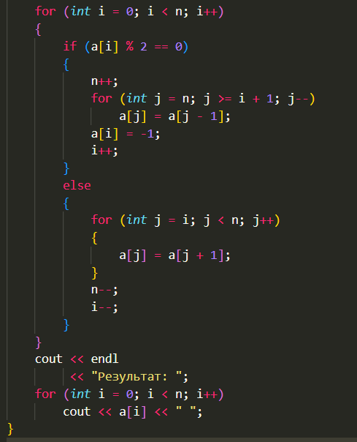

5. Результат работы алгоритма.

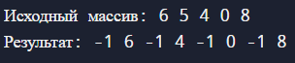

Скриншот с Github

